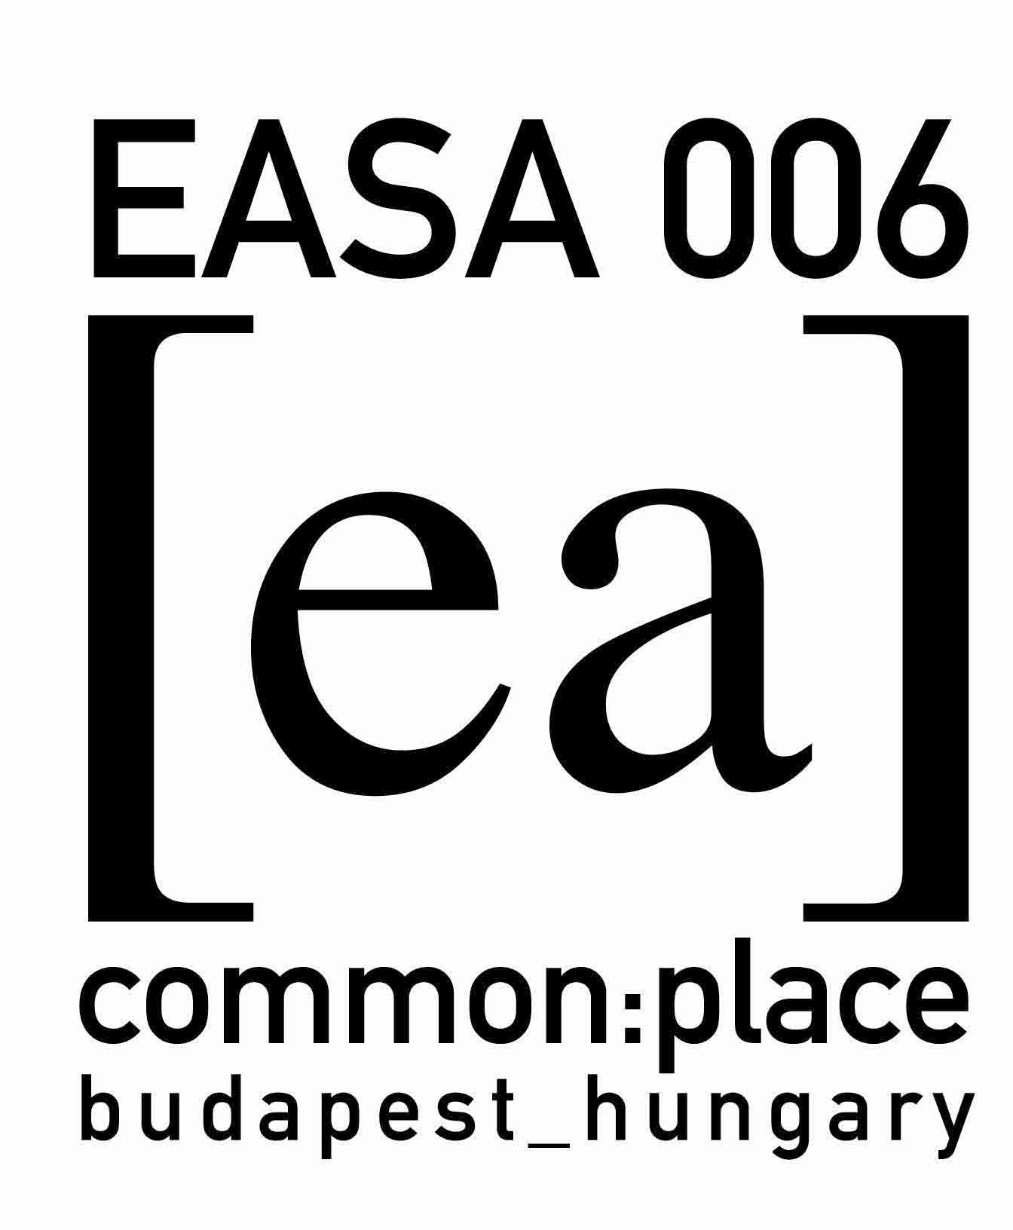

PÁLYÁZATI KIÍRÁS

Bevezetés

Az EASA (European Architecture Students’ Assembly) a kontinens legnagyobb építészhallgatókat tömörítő diákszervezete. Éves programjának súlypontja egy kéthetes nyári összejövetel. Ezen Európa majd minden országának építészhallgatói képviseltetik magukat (mintegy négyszáz fő). A találkozó legnagyobb részét tíz-húsz fős workshopokban (alkotóműhelyekben) zajló, meghívott tutorok által vezetett munka teszi ki. A fennmaradó időben a résztvevők a témához kapcsolódó előadásokat hallgatnak, sportprogramokon, koncerteken, kirándulásokon vesznek részt, melyeken megismerhetik az adott ország és egymás kultúráját. Az előadásokat meghívott előadók (hazai és külföldi építészek és mérnökök, egyetemi tanárok, társművészetek képviselői) tartják.
Idén Július 23. és Augusztus 6. között Budapesten kerül megrendezésre a találkozó, melyen összesen tizenkét magyar építészhallgató vehet részt. A Bercsényi Építész Szakkollégium / EASA Magyarország pályázatot hirdet ezeknek a helyeknek a betöltésére.

A pályázat témája

Az idei tábor programját a "common:place" cím határozza meg. A részvételre jelentkezőknek egy ezzel kapcsolatos, megfelelő alkotói szabadságot biztosító, de konkrétabb, gondolatébresztő címet fogalmaztunk meg, mely a következő:

„Mindennek van határa…”

Olyan pályaműveket várunk, melyek továbblépnek a kijelentés banális jellegén, és azt a közhely fogalmával kapcsolatban próbálják értelmezni. Mitől/Mettől válik valami közhellyé, közhelyessé? Lehet-e jó egy közhelyes megoldás? Egyáltalán mik a közhely szó értelmezési lehetőségei, és milyen árnyalatbeli különbségek vannak közöttük? Ilyen és ezekhez hasonló kérdésekre és azok válaszaira vagyunk kíváncsiak.

Formai követelmények

A téma feldolgozása tetszőleges technikával történhet (makett, rajz, fotómontázs, plasztika, vers, próza…stb.).

Beadás módja

Minden egyes pályázótól 2 db, egyenként maximum 2 Mb méretű, fekvő formátumú, A/3-as pdf dokumentumot várunk. Ennek tartalmaznia kell az elkészített mű bemutatását olyan részletezettséggel, amennyire a kötött forma lehetővé teszi. Az anyagot a következő módon lehet eljuttatni a szervezőknek:
e-mailben: application@easa006.hu címre
személyesen (előre egyeztetett időpontban) vagy
postán a következő címre: Építész Szakkollégium/EASA Magyarország
1117 Budapest, Bercsényi u. 28-30.

A beérkezés határideje: 2006. 05. 25. 24:00

Az eredeti pályaművet személyesen kell ismertetni, és megvédeni a zsűri és a többi pályázó előtt. Az ehhez szükséges technikai háttérrel kapcsolatos extra igényeket előre kell jelezni (számítógép és projektor lesz).

Prezentáció időpontja: 2006. 05. 27. 11:00
helye: Építész Szakkollégium Műterme
Bercsényi Építész Kollégium
- Budapest, Bercsényi utca 28-30. IV. emelet

A döntés és a zsűri

Az EASA006 szervezőiből álló hét tagú zsűri a prezentációk után közvetlenül, zártkörű megbeszélés során dönt a tizenkét résztvevő személyéről. Az eredményt a helyszínen ismertetjük, valamint felkerül a rendezvény honlapjára is. A nyertesekkel személyesen egyeztetünk a további teendőkről.

Részvételi díj:

A két hetes tábor költsége fejenként 126 Euro. Ez tartalmazza a szállást, a napi háromszori étkezést, a munkához szükséges nyersanyagokat és az összes programon való részvételt. A szervező csapat vállalja, hogy minden segítséget megad a résztvevőknek ahhoz, hogy a szükséges anyagi fedezetet külső forrásokból megszerezzék.

További információ, kérdések

Web: www.easa006.hu
Email: nemeth.veronika@easa006.hu
application@easa006.hu

Telefon: +36-1/463-4148

